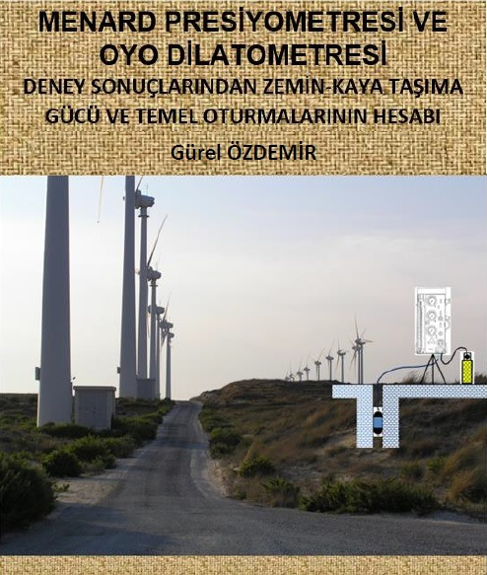

Sunum İçeriği :
• Presiyometre deneyinin teorisi (PMT)
• Menard presiyometresi cihazının tanıtılması
• Menard presiyometresi cihazının kullanımıyla ilgili detaylar
• Teknik donanım ve deney kalitesini etkileyen sorunlar
• Deney ekipmanının kalibrasyonu ve kalibrasyon grafiklerinin hazırlanması
• Deney probunun kuyuya yerleştirilmesi
• Deneyin yapılması
• Deney eğrilerinin çizdirilmesi
• Menard presiyometresi deneyinin yorumlanması
• Presiyometre deney sonuçları ile jeoteknik tasarım
• Taşıma gücü analizi ve uygulamalar
• Oturma analizi ve uygulamalar
• Menard presiyometresi deneyi yapılırken yapılan yanlışlar

